Tutorial de Solicitação de Ementas pelo Portal Acadêmico

1º Passo – No seu Portal Acadêmico, na aba “Documentos”, selecione a opção “Programas de Disciplinas Vencidas”

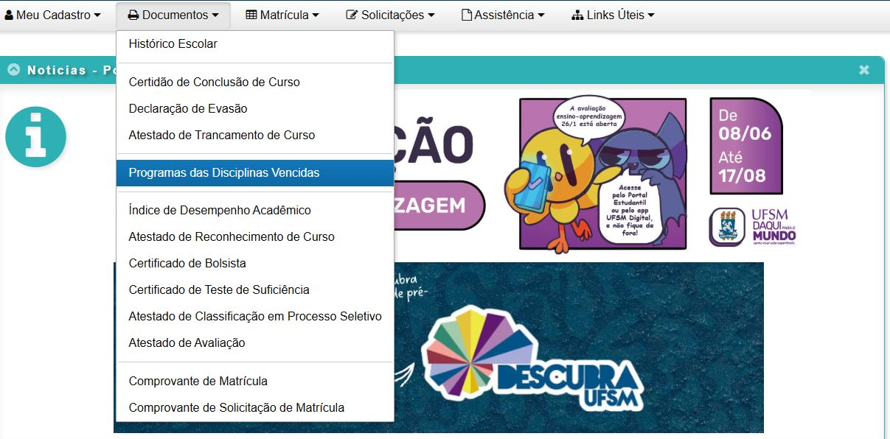

2º Passo – Após isso, selecione, na lista de disciplinas disponíveis, aquelas para as quais deseja obter os Programas Didáticos.
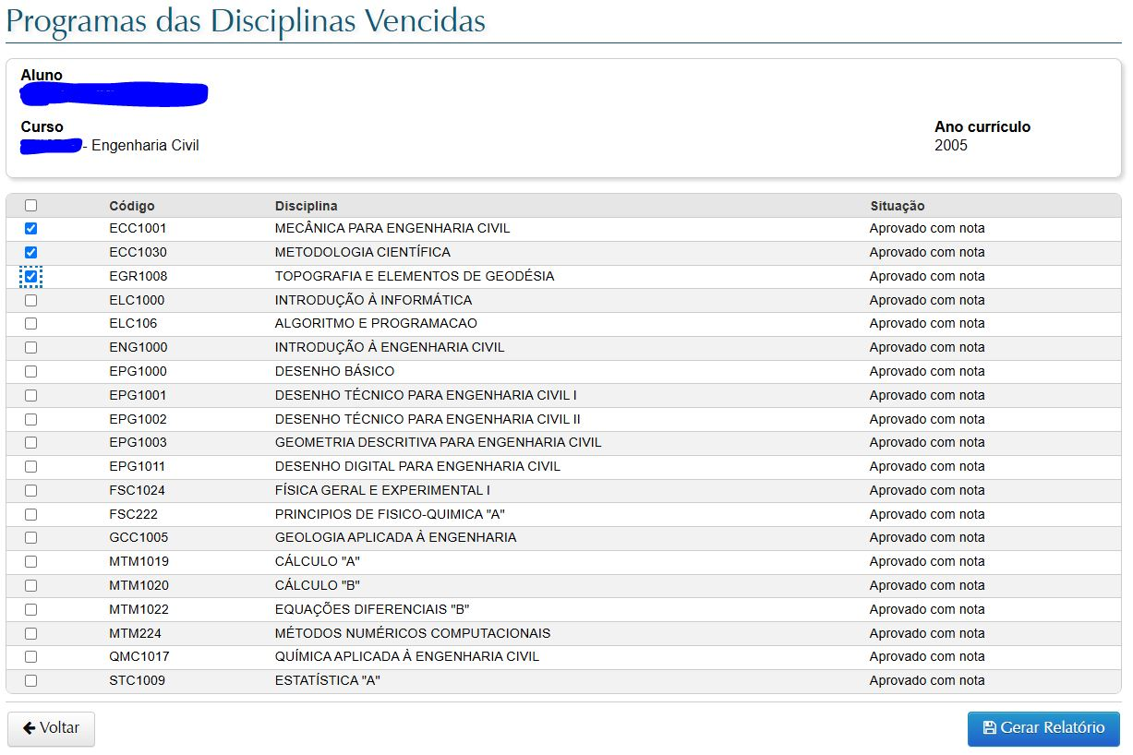

3º Passo – Clique em “Gerar Relatório”

